Análisis comparativo de los métodos para la resolución de circuitos eléctricos

Electrical circuits comparative analysis methods for their resolution

Adriana Guadalupe Garza Álvarez
Universidad Tecnológica Gral. Mariano Escobedo, México
aggarza@hotmail.com

Resumen
La forma de obtener el resultado de las variables incógnitas en un circuito eléctrico es el de analizar la estructura del mismo, la cual nos dará una idea, de cuál de los diferentes métodos de resolución sería el ideal para él. Entre los métodos podemos mencionar los siguientes:
- Ley de corriente de Kirchhoff (KCL).
- Ley de voltaje de Kirchhoff (KVL).
- Teorema de Norton.
- Teorema de Thevenin.

Cuando trabajamos con KVL, este método funciona idealmente para circuitos con pocos elementos, ya que por cada malla que se forme tendremos una ecuación, por ejemplo Un circuito con sólo 7 elementos tiene 7 corrientes de elementos y 7 elementos de voltaje

Para obtener las ecuaciones de mallas (KVL) se seguirán estos dos pasos:
1. Expresar los elementos de voltaje como funciones de corrientes de mallas.
2. Aplicar las Leyes de voltajes de Kirchhoff (KVL) en cada una de las mallas del circuito.

Así mismo para obtener las ecuaciones de nodos de voltaje (KCL) se seguirán estos dos pasos:
1. Expresar los elementos de corriente como funciones de los nodos de voltaje.
2. Aplicar la Leyes de corrientes de Kirchhoff en cada nodo del circuito excepto el de referencia.
Para aplicar el método de Thevenin en un circuito eléctrico, las fuentes pueden ser sustituidas por un par de nodos y crear un circuito equivalente constituido por una sola fuente de voltaje y una resistencia en serie. Dicha resistencia la calculamos eliminando las fuentes independientes vista desde el par de nodos considerados para la medición. También anular las fuentes de voltaje equivalente a un corto circuito y anular las corrientes al sustituirlas por un circuito abierto. Obteniendo así el valor de la fuente de voltaje, medido en el par de nodos considerados.
Para aplicar el método del Teorema de Norton en un circuito eléctrico, las fuentes pueden ser sustituidas por un par de nodos y crear un circuito equivalente constituido por una sola fuente de corriente y una resistencia en paralelo. Dicha resistencia la calculamos eliminando las fuentes independientes y simplificando el circuito a su resistencia equivalente vista desde el par de nodos considerados para la medición.

El valor de la fuente de corriente es igual a la corriente que circula en el cortocircuito que conecta los dos nodos.

Palabras clave: Ley de corrientes de Kirchhoff, Ley de voltajes de Kirchhoff, Teorema de Norton, Teorema de Thevenin, circuitos eléctricos.

Abstract
The way to obtain the result of unknown variables in an electric circuit is to analyze the structure of it, which will provide us with the ideal method of resolution.
Among the methods to mention the following:
- Kirchhoff Current Law (KCL).
  - Kirchhoff voltage Law (KVL).
  - Norton's Theorem.
  - Thevenin´s Theorem.
LCK method works ideally for circuits with few elements, because for each mesh that is formed we will have an equation, for example a circuit with only 7 elements has 7 element currents and 7 voltage elements.
To obtain the mesh equations (KVL), these are the two steps that we have to follow:
1. Express voltage elements as mesh currents functions.
2. Apply the Kirchhoff Voltage Laws (KVL) on each of the circuit meshes.

Also to obtain the equations of voltage nodes (KCL) these are the two steps:
1. Express the current elements as functions of the voltage nodes.
2. Apply the Laws of Kirchhoff currents in each node of the circuit except the reference.

To apply the Thevenin method in an electric circuit, the sources can be replaced by a pair of nodes and create an equivalent circuit consisting of a single voltage source and a series resistor. This resistance is calculated by eliminating the independent sources and two nodes are used for the measurement. The next step is to cancel out the sources of voltage equivalent to a short circuit and each source current is replaced by an open circuit. Thus, we can obtain the value of the voltage source.

To apply the Norton Theorem method to an electric circuit, the sources can be replaced by a pair of nodes and create an equivalent circuit consisting of a single current source and a parallel resistor. This resistance is calculated by eliminating the independent sources and simplifying the circuit to its equivalent resistance, which is measured again by a pair of nodes.

The value of the current source is equal to the current flowing in the short circuit that connects the two nodes.

Key words: Kirchhoff Current Law, Kirchhoff voltage Law, Norton's Theorem. Thevenin´s Theorem, electrical circuits.

Fecha Recepción: Julio 2016 Fecha Aceptación: Diciembre 2016

Introducción
Los métodos de resolución de circuitos eléctricos que se imparten en el nivel de educación medio y superior, están relacionados directamente con la estructura eléctrica del circuito. Considerando dicha estructura, nos hará reflexionar en las diversas opciones para elegir la ideal. Por ejemplo si queremos resolver un circuito a través del método de aplicación de las leyes de Kirchhoff, tendríamos que observar cuantas y que tipo de fuentes de corriente tiene conformado el circuito para decidir si lo resolvemos por Ley de Corrientes de Kirchhoff (L.C.K.) o por Ley de Voltajes de Kirchhoff (L.V.K.). Igualmente podremos resolver a través de los Teoremas de Norton y de Thevenin circuitos que estén compuestos por resistencias lineales, por fuentes ya sean independientes o dependientes.

Objetivo.
Realizar una comparación de los métodos de resolución de circuitos eléctricos para la identificación del ideal para este.

Fundamentos teóricos.

Variables de una red.
Las corrientes de rama, se relacionan con las tensiones de rama a través de ecuaciones que representan la relación V-A de los elementos independientes y lo encontramos plasmado en la Ley de Ohm, que se nombra:

V = R I

Donde I es la corriente de la rama y R la resistencia de la rama.

Por lo tanto, podemos considerar tanto las corrientes de rama como los voltajes de rama las que nos dictan el comportamiento de la red. Si el número total de ramas los llamamos a, entonces ese número a serán las magnitudes que no conocemos o las variables incógnitas.

Árbol.

El gráfico representa solamente la interconexión geométrica de los elementos que constituyen un circuito se lo denomina grafo del circuito:

 | 6 | 7 |  | 6 | 7
 | 4 | 5 |  | 4 | 5
1 | 2 | 3 | 1 | 2 | 3
 | Red |  |  | Grafo
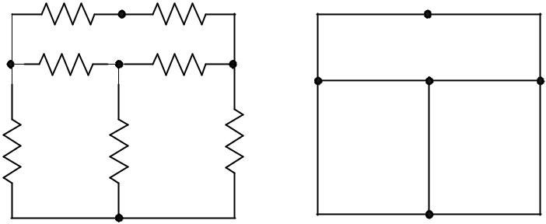
Figura 1. Muestra el circuito representado como Red y como grafo.

Dentro del concepto del grafo tenemos otros tres conceptos: rama, nodo y elemento independiente. El grafo es el esqueleto de una red, muestra sus propiedades geométricas, y es muy útil para caracterizar el comportamiento de la misma en términos de voltajes y corrientes, además de decidir si el conjunto elegido de estas variables es independiente, el más adecuado para la caracterización de la red.

Tenemos una amplia gama de teoremas y leyes para la resolución de circuitos eléctricos, considerando la estructura de los mismos. Entre ellas podemos mencionar las siguientes: La 1era y 2da Ley de Kirchhoff, el Teorema de Thevenin y el Teorema de Norton.

Leyes de Kirchhoff.

En 1847, fueron formuladas dos leyes importantes que son la base para el análisis de los circuitos eléctricos, Gustav Robert Kirchhoff, un profesor de la Universidad de Berlín. Estas dos leyes son nombradas como la ley de corrientes de Kirchhoff (KCL) y la ley de voltaje de Kirchhoff (KVL) en su honor. Estas leyes son una consecuencia de la conservación de la carga y la conservación de la energía.

Ley de corrientes de Kirchhoff (KCL): La suma algebraica de las corrientes en un nodo en Cualquier instante es cero (Dorf R. , 2014).

Si se eligen las corrientes como variables, el equilibrio de un circuito se expresa en función de la ley de voltaje de Kirchhoff, y si las variables son voltajes, el equilibrio se expresa por medio de la ley de corrientes de Kirchhoff.

El método de la ley de voltaje de Kirchhoff usa una variable llamada nodo de voltaje, en donde estas serán las variables incógnitas.

Hay ecuaciones que son más fáciles de obtener que otros, entre los cuales están:

- Resistencia y fuentes de corriente independientes
- Resistencia y fuentes de corriente y voltaje independientes
- Resistencia y fuentes de corriente y voltaje dependientes e independientes.

Las variables incógnitas de las ecuaciones de corriente de mallas son las corrientes de mallas, aplicando la Ley de corrientes de Kirchhoff. Este método se puede aplicar, al igual que la ley de voltaje de Kirchhoff en circuitos con las siguientes características.

- Resistencia y fuentes de corriente independientes
- Resistencia y fuentes de corriente y voltaje independientes
- Resistencia y fuentes de corriente y voltaje dependientes e independientes.
Observando la siguiente imagen podemos identificar que consta de 4 elementos: 3 resistencias y una fuente de corriente. Los nodos de un circuito son los lugares donde los elementos son conectados juntos. (Dorf R. C., Circuitos Eléctricos, Introducción al análisis y diseño, 2014)

Figura 2
Analizando el circuito anterior observamos que contiene n nodos y requerirá n-1 ecuaciones de KCL. Una forma de obtener estas ecuaciones es aplicando KCL a cada nodo del circuito excepto a uno que le llamaremos nodo de referencia.

Figura 3. Aplicación de KCL.

En la figura 3a podemos observar los voltajes en cada uno de los elementos; en la figura 3b podemos observar la diferencia de voltaje que influye en cada elemento y por último en la figura 3c, podemos observar que aplicando las KCL obtenemos esos elementos los cuales se sustituirán en el análisis de cada nodo.

La ecuación representativa del circuito de la Figura 3b aplicando las KCL son las siguientes:

$$i_{s}=\frac{v_{a}}{R_{2}}+ \frac{v_{a}-v_{b}}{R_{1}}$$

$$\frac{v_{a}-v_{b}}{R_{1}}= \frac{v_{b}}{R_{3}}$$

Utilizando algún método de solución de ecuaciones podemos obtener los voltajes.

El método de la ley de corrientes de Kirchhoff usa una variable llamada malla de corriente o lazo, en donde estas serán las variables incógnitas. Una malla es un caso especial de lazo (Dorf R. C., Circuitos Eléctricos, Introducción al análisis y diseño, 2014).

Figura 4. Aplicación de KVL.

En la figura 4a podemos observar el sentido de las corrientes en cada malla, que es supuesto iguales. En la figura 4b podemos observar la identificación de las corrientes que pasan por cada resistencia. En la figura 4c podemos observar que está indicado tanto las corrientes que pasan por cada resistencia como la polaridad de las mismas. Lo que nos queda por hacer es la obtención de las ecuaciones de las mallas y su resolución por el método seleccionado.

Teorema de Norton

El circuito equivalente Thevenin, basado en un teorema desarrollado por M. L. Thévenin, un ingeniero francés, que publicó por primera vez el principio en 1883. Thévenin, a quien se atribuye el teorema, probablemente basado en su trabajo sobre trabajos anteriores de Hermann von Helmholtz. (Dorf R. C., Circuitos Eléctricos, Introducción al análisis y diseño, 2014)

Figura 5. Teorema de Thevenin.

La figura 5 ilustra el uso del circuito Thevenin equivalente. En la figura 5a, un circuito se divide en dos partes: el circuito A y el circuito B, que están conectados en un solo par de terminales. (Esta es la única conexión entre los circuitos A y B. En particular, si el circuito global contiene una fuente dependiente, entonces ambas partes de esa fuente dependiente deben estar en el circuito A o ambas partes deben estar en el circuito B.) En la Figura 5b, el circuito A se sustituye por su circuito equivalente Thevenin, que consiste en una fuente de voltaje ideal en serie con una resistencia.

El reemplazo del circuito A por su circuito equivalente Thevenin no cambia el voltaje o la corriente del circuito B. Si se observa que los valores de las corrientes y voltajes de todos los elementos del circuito del circuito B no fueron identificados, no se pudo saber si el circuito B estaba conectado al circuito A o conectado A su circuito equivalente Thevenin. Encontrar el circuito equivalente Thevenin del circuito A implica tres parámetros: el voltaje de circuito abierto, v_{oc}, la corriente de cortocircuito, i_{sc}, y la resistencia Thevenin, R_{t}. (Dorf R. , 2014).

Figura 6. Circuito Thevenin equivalente.

La figura 6 ilustra el significado de estos tres parámetros. En la figura 6a, un circuito abierto está conectado a través de los terminales del circuito A. El voltaje a través de ese circuito abierto es el voltaje de circuito abierto, v_{oc}. En la figura 6b, un cortocircuito está conectado a través de los terminales del circuito A. La corriente en ese cortocircuito es la corriente del cortocircuito, i_{sc}. La figura 6c indica que la resistencia Thevenin, Rt, es la resistencia equivalente del circuito A. El circuito A se forma a partir del circuito A reemplazando todas las fuentes de tensión independientes por cortocircuitos y reemplazando todas las fuentes de corriente independientes por circuitos abiertos. (La corriente dependiente y las fuentes de voltaje no son reemplazadas por circuitos abiertos o cortocircuitos.) Con frecuencia, la resistencia Thevenin, R_{t}, se puede determinar sustituyendo repetidamente resistencias en serie o paralelas por resistencias equivalentes. (Dorf R. C., Circuitos Eléctricos, Introducción al análisis y diseño, 2014)

Figura 7. Circuito con resistencia Thevenin.

La figura 7 ilustra un método formal para determinar el valor de la resistencia Thevenin. Una fuente de corriente tiene una corriente i_{s} está conectada a través de los terminales del circuito A. El voltaje, v_{t}, a través de la fuente de corriente es calculado u obtenido. La resistencia Thevenin es determinada por los valores de i_{t} y v_{t}, usando: (Dorf R. C., Circuitos Eléctricos, Introducción al análisis y diseño, 2014)
$$R_{t}= \frac{v_{t}}{i_{t}}$$

Teorema de Norton.

Un ingeniero estadounidense, E. L. Norton de Bell Telephone Laboratories, propuso un circuito equivalente para el circuito A de la figura 5, usando una fuente de corriente y una resistencia equivalente. El circuito equivalente de Norton está relacionado con el circuito equivalente de Thevenin mediante una transformación de fuente. En otras palabras, una transformación de origen convierte un circuito Thevenin equivalente en un circuito Norton equivalente o viceversa. Norton publicó su método en 1926, 43 años después de Thevenin. (Dorf R. C., Circuitos Eléctricos, Introducción al análisis y diseño, 2014)

Dado cualquier circuito lineal, divídalo en dos circuitos, A y B. Si A o B contiene una fuente dependiente, su variable de control debe estar en el mismo circuito. Considere el circuito A y determine su corriente de cortocircuito i_{sc} en sus terminales. Entonces el circuito equivalente de A es una fuente de corriente i_{sc} en paralelo con una resistencia R_{n}, donde R_{n} es la resistencia mirando al circuito A con todas sus fuentes independientes desactivadas.
Figura 8. Circuito equivalente Norton.

Por lo tanto, tenemos el circuito Norton para el circuito A como se muestra en la figura 8. Donde se muestra que R_{n} = R_{t} y voc = R_{t}i_{sc}. (Dorf R. C., Circuitos Eléctricos, Introducción al análisis y diseño, 2014).

Método.

Después de la explicación de cada uno de los métodos antes mencionados, realizamos una tabla comparativa de la resolución de dichos métodos.

Tabla 1. Esquema comparativo de las resoluciones de circuitos por los métodos de KVL y KCL. (Sáez)
 | Sin | fuente |  | de | Método | de | mallas |  | Sin | fuente | de | Método | de | nodos
 | corriente ideal |  |  |  | tradicional |  |  |  | voltaje ideal |  |  | tradicional
 |  |  |  |  | Análisis de supermalla |  |  |  |  |  |  | Análisis de supernodo
KVL | Con fuente de corriente ideal |  |  |  | Reemplazo de la fuente de corriente por fuentes ficticias de tensión y aplicación de método de mallas tradicional |  |  | KCL |  |  |  | Todo circuito con fuentes ideales de tensión entre nodos puede resolverse por el método de nodos transformándolo en otro equivalente en el cual se coloca en paralelo a las ramas concurrentes a uno de los dos nodos vinculados por la fuente ideal considerada (llamado nodo referido), fuentes ficticias (no reales) de corriente cuyo valor es el de la fuente ideal por la conductancia de la rama en paralelo, y su sentido saliente o entrante según la polaridad positiva de la fuente esté vinculada o no al nodo referido, y se cortocircuita la fuente formando con el otro nodo (llamado nodo auxiliar de referencia) uno solo equipotencializado
 |  |  |  |  |  |  |  |  | Con fuente de voltaje ideal

Tabla 2. Esquema comparativo de las resoluciones de circuitos por los métodos de Norton y Thevenin.

Teorema de Norton | Se utiliza cuando existen generadores de corriente en el circuito. | Teorema de Thevenin | Se utiliza cuando existen únicamente componentes y generadores lineales en el circuito.

Considerando las tablas 1 y la tabla 2. Se diseñó una encuesta (Anexo 1) y encuesta contestada (Anexo 2), que es aplicó a los estudiantes de 2do cuatrimestre de la Universidad Tecnológica Gral. Mariano Escobedo, dicha encuesta se incluyeron preguntas, basadas en imágenes, sobre que método de resolución de circuitos eléctricos utilizarían considerando las características estructurales observadas.

Resultados.

Resultado de la encuesta de la selección de método de resolución de circuitos eléctricos
 | No. de  Circuito | KCL | KVL | Thevenin | Norton | Respuesta  ideal | Alumnos  encuestados | Alumnos NO  encuestados | Alumnos  correctos | % alumnos  correctos
Grupo 2 A | 1 | 27 | 2 |  |  | KCL | 29 | 4 | 27 | 93.10
 | 2 | 3 | 25 | 1 |  | KVL | 29 | 4 | 25 | 86.21
Alumnos | 3 | 26 | 2 |  | 1 | KCL | 29 | 4 | 26 | 89.66
33 | 4 |  |  | 29 |  | Thevenin | 29 | 4 | 29 | 100.00
 | 5 |  |  | 20 | 9 | Thevenin/Norton | 29 | 4 | 29 | 100.00
 | 6 |  | 1 |  | 28 | Norton | 29 | 4 | 28 | 96.55
Grupo 2 B | 1 | 24 | 4 | 1 | 1 | KCL | 30 | 2 | 24 | 80.00
 | 2 | 4 | 25 | 1 |  | KVL | 30 | 2 | 25 | 83.33
 | 3 | 23 | 5 |  | 2 | KCL | 30 | 2 | 23 | 76.67
Alumnos | 4 |  | 1 | 29 |  | Thevenin | 30 | 2 | 29 | 96.67
32 | 5 | 1 |  | 15 | 14 | Thevenin/Norton | 30 | 2 | 29 | 96.67
 | 6 | 1 | 2 | 2 | 25 | Norton | 30 | 2 | 25 | 83.33
Grupo 2 C | 1 | 26 | 6 |  | 3 | KCL | 35 | 1 | 26 | 74.29
 | 2 | 5 | 26 | 4 |  | KVL | 35 | 1 | 26 | 74.29
 | 3 | 28 | 4 |  | 3 | KCL | 35 | 1 | 28 | 80.00
Alumnos | 4 |  | 2 | 25 | 8 | Thevenin | 35 | 1 | 25 | 71.43
36 | 5 | 1 | 1 | 23 | 10 | Thevenin/Norton | 35 | 1 | 33 | 94.29
 | 6 | 3 | 5 |  | 27 | Norton | 35 | 1 | 27 | 77.14

Conclusiones.

Analizando los resultados de la encuesta aplicada podemos concluir que es mucho más sencillo identificar los circuitos que se resuelven idóneamente con los teoremas de Norton y Thevenin.

También se observa que el método de KVL lo seleccionan poco cuando el circuito consta con muchos elementos ya que nos genera muchas ecuaciones, sin embargo cuando el circuito es pequeño, es el método que más eligen.

Cuando el circuito tiene un numero alto de elementos prefieren elegir el método de KCL, ya que tenemos menos nodos y por lo tanto menos ecuaciones.

Bibliografía

BOYLESTAD, R. L. (1998). Análisis Introductorio de Circuitos. En R. L. Boylestad, Análisis Introductorio de Circuitos (págs. 239-261). México: Prentice Hall.
Cunningham, D., & Stuller, J. (2005). Basic Circuit Analysis. Jaico Publishing House.
Cunningham, J. A. (s.f.). 2005.
Dorf, R. (2014). Circuitos Eléctricos, Introducción al análisis y diseño. En Circuitos Eléctricos, Introducción al análisis y diseño (pág. 56). Alfaomega.
Dorf, R. C. (2014). Circuitos Eléctricos, Introducción al análisis y diseño. En R. C. Dorf, Circuitos Eléctricos, Introducción al análisis y diseño (págs. 115-128). Alfaomega.
Dorf, R. C. (2014). Circuitos Eléctricos, Introducción al análisis y diseño. En R. C. Dorf, Circuitos Eléctricos, Introducción al análisis y diseño (págs. 116-128). Alfaomega.
Ecured. (s.f.). Ecured. Obtenido de https://www.ecured.cu/Leyes_de_Kirchhoff#Segunda_ley_de_Kirchhoff.2C_o_ley_de_los_voltajes
González Hernández, J. G. (2017). Implementación de circuitos eléctricos para facilitar el aprendizaje de sistemas algebráicos lineales. Revista Iberoamericana de Producción Académica y Gestión Educativa.
Guillemin, E. A. (1958). Introductory Circuit Theory.
Ing. Franco Del Colle . (s.f.). Teoría de Circuitos. Obtenido de http://www.fceia.unr.edu.ar/tci/utiles/Apuntes/CAP%203%20-%202015.pdf
Joseph A. Edminister, M. S. (s.f.). Teoría y problemas de Circuitos Eléctricos. En M. S. Joseph A. Edminister, Teoría y problemas de Circuitos Eléctricos.
Lawanto, O. (2012). The use of enhanced guided in an electric circuits class an exploratory study . En O. Lawanto, The use of enhanced guided in an electric circuits class an exploratory study (págs. 16-21).
Nilson, J. w. (1955). Circuitos eléctricos. Argentina: Iberoamericana.
Nilsson, J. W., & Rediel, S. A. (2005). Circuitos Eléctricos. Madrid: Prentice Hall.
Ópticas, G. d. (s.f.). Tutorial de Teoría de Circuitos. Obtenido de http://gco.tel.uva.es/tutorial_cir/tema3/thev_nor.htm#1
Pereda, J. A. (s.f.). Personal Page of José A. Pereda. Obtenido de http://personales.unican.es/peredaj/pdf_Apuntes_AC/Presentacion-Metodos-de-Analisis.pdf
Sáez, G. E. (s.f.). Nuevo Formato para la resolución de circuitos eléctricos con fuentes de tensión ideales (fuentes de tensión dada), aplicando el mpetodo de nodos. Revista de II Jornada de Investigación en Ingeniería del NEA y paises LIMITROFES.
Universidad, H. M. (s.f.). Análisis Básico de Circuitos Lineales. Obtenido de http://repositorio.innovacionumh.es/Proyectos/P_19/Tema_1/UMH_02.htm
vlab.amrita.edu. (2011). Value @ Amrita. Obtenido de http://vlab.amrita.edu/?sub=1&brch=75&sim=217&cnt=6
ZEVEKE, G. V., & IONKIN, P. A. (1984). Principios de Electrotecnia. Buenos Aires: Grupo Editor de Buenos Aires.

Anexo 1. Encuesta aplicada.
Encuesta para selección de método de resolución de circuitos eléctricos.
I.- Considerando la estructura del circuito, cual método de resolución utilizaría entre las leyes de Kirchhoff, el teorema de Norton y el teorema de Thevenin.
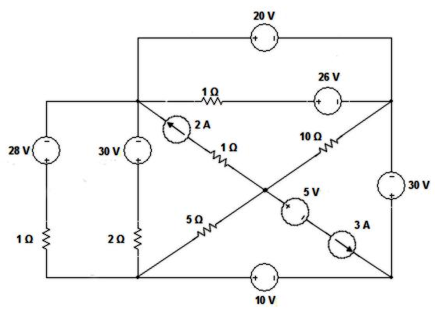  1.- ____________________________________ | 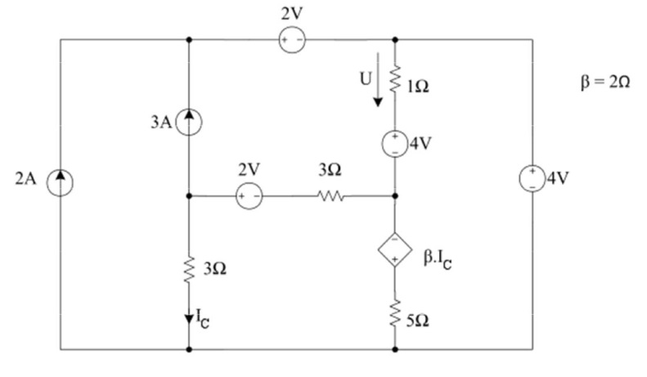  2.- _______________________________________
3.- _____________________________________ | 4.-______________________________________
5.-_____________________________________ | 6.- __________________________________________
Anexo 2. Encuesta contestada.

Encuesta para selección de método de resolución de circuitos eléctricos.
I.- Considerando la estructura del circuito, cual método de resolución utilizaría entre las leyes de Kirchhoff, el teorema de Norton y el teorema de Thevenin.
1.- __KVL__________________________________ | 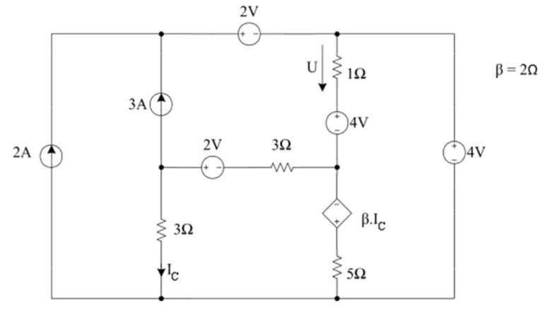  2.- KCL____________________________________
3.- KVL___________________________________ | 4.-Thevenin_________________________________
5.-Thevenin_/Norton_______________________ | 6.- Norton___________________________________

